Briza media, Mittel-Zittergras
[Poaceae, Süßgräser]

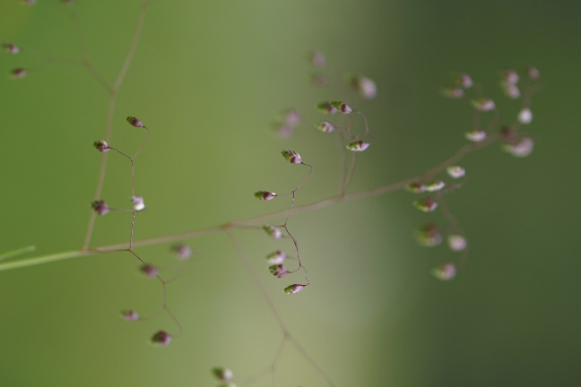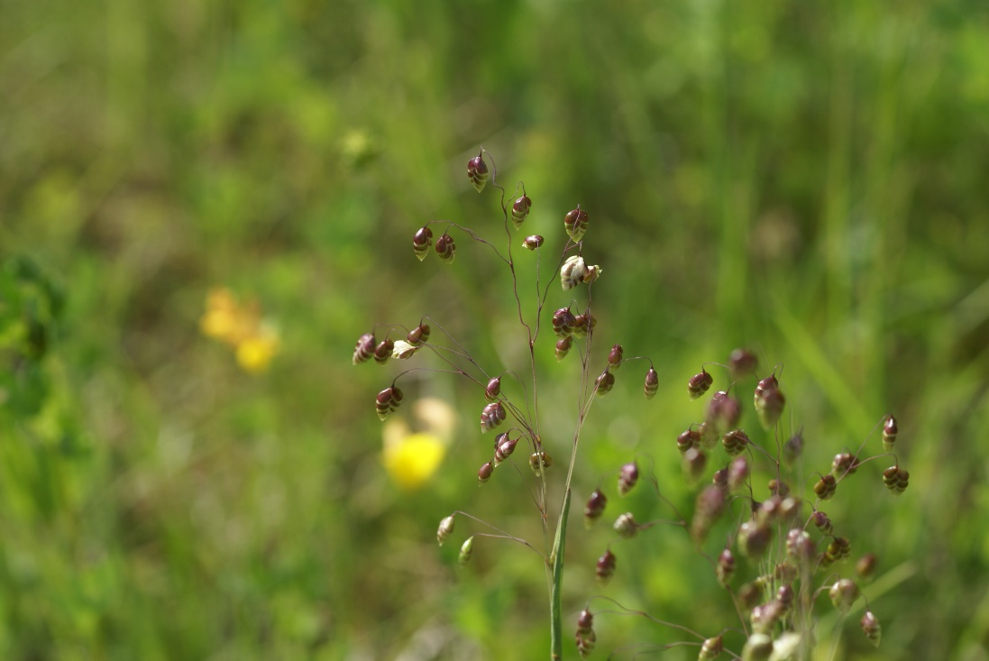

Merkmale: Dieses ausdauernde Süßgras erreicht eine Höhe von 20-50(80) cm bildet lockere Rasen mit seinen unterirdischen Rhizomen.
Die Laubblätter sind am Rand rau und das Blatthäutchen ist 0,5-1 mm lang.
Der rispige Blütenstand besteht aus herzförmigen Ährchen, die an langen Stielen hängen und violett bis strohgelb gefärbt sind.
Die 3-12-blütigen Ährchen haben waagrecht abstehende, unbegrannte Deckspelzen.
Ökologie: Briza media ist ein Magerkeitszeiger und kommt in trockenen bis feuchten Magerwiesen und lichten Wäldern vor.
Blütezeit: Mai bis Juli
Höhenstufe: collin bis subalpin
Rote Liste Nordtirol¹: LC
Rote Liste Osttirol¹: LC
Rote Liste Österreich²: LC
L | T | K | F | R | N | S
8 | i | 4 | i | i | 3 | 0

Zeigerwerte:

